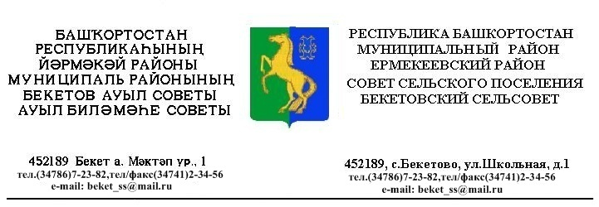
ҠАРАР РЕШЕНИЕ
«16 » декабрь 2013 й. № 31.7 «16» декабря 2013 г.

О внесении изменений в решение Совета сельского поселения Бекетовский сельсовет муниципального района Ермекеевский район Республики Башкортостан от 13 декабря 2012 года № 19.9 «О порядке оформления прав пользования муниципальным имуществом
муниципального района Ермекеевский район Республики Башкортостан и об определении годовой арендной платы за пользование муниципальным имуществом сельского поселения Бекетовский сельсовет муниципального района Ермекеевский район Республики Башкортостан в новой редакции»
В соответствии со ст. ст. 14, 51 Федерального закона «Об общих принципах организации местного самоуправления в Российской Федерации» от 06 октября 2003 года № 131-ФЗ Совет сельского поселения Бекетовский сельсовет муниципального района Ермекеевский район Республики Башкортостан решил:
1. Внести в пункт 2.1 Методики определения годовой арендной платы за пользование муниципальным имуществом сельского поселения Бекетовский сельсовет муниципального района Ермекеевский район Республики Башкортостан, утвержденного решением Совета сельского поселения Бекетовский сельсовет муниципального района Ермекеевский район Республики Башкортостан «О порядке оформления прав пользования муниципальным имуществом сельского поселения Бекетовский сельсовет муниципального района Ермекеевский район Республики Башкортостан и об определении годовой арендной платы за пользование муниципальным имуществом сельского поселения Бекетовский сельсовет муниципального района Ермекеевский район Республики Башкортостан в новой редакции» от 13 декабря 2012 года № 19.9 следующее изменение:
1.1. Сс - размер стоимости нового строительства (одного квадратного метра общей площади нежилых помещений), предложенный Филиалом по Республике Башкортостан Федерального центра ценообразования в строительстве и промышленности строительных материалов в 2014 году составит 24723 руб.
2. Контроль за выполнением настоящего решения возложить на постоянную комиссию Cовета по бюджету, налогам и вопросам собственности.
3. Настоящее решение вступает в силу с 01 января 2014 года.

Глава сельского поселения
Бекетовский сельсовет З.З. Исламова

